区政协三届三次会议第11-3号提案面商记录

第一次面商

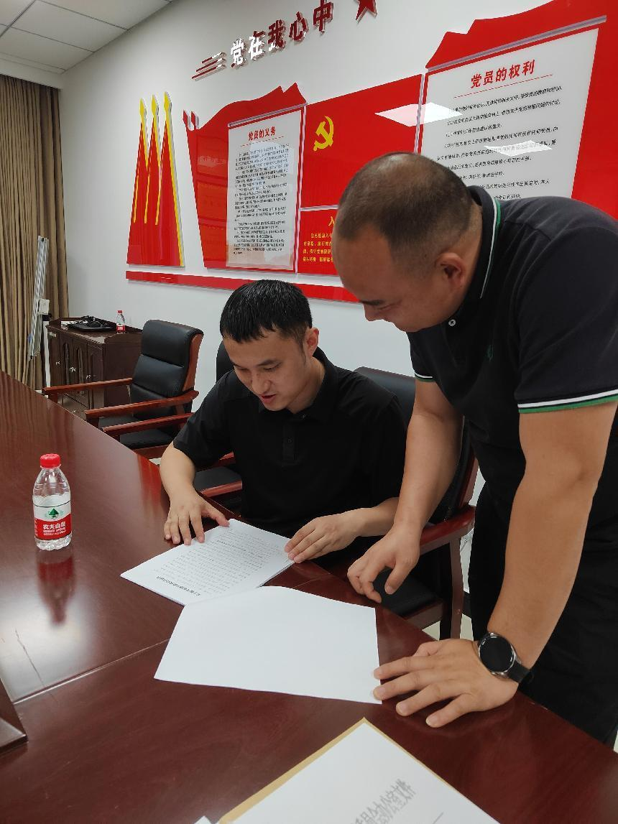

2023年6月19日，区投促局办公室工作人员何浩林与赵冉委员第一次见面，初步了解提案背景和办理要求并提出拟办意见。